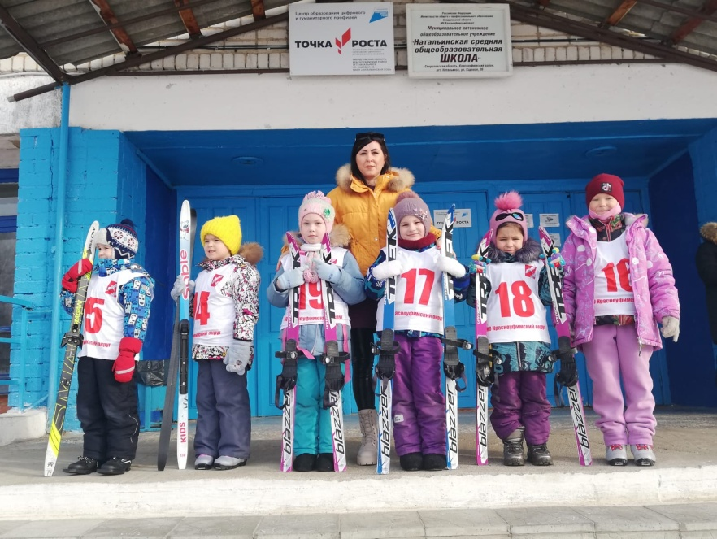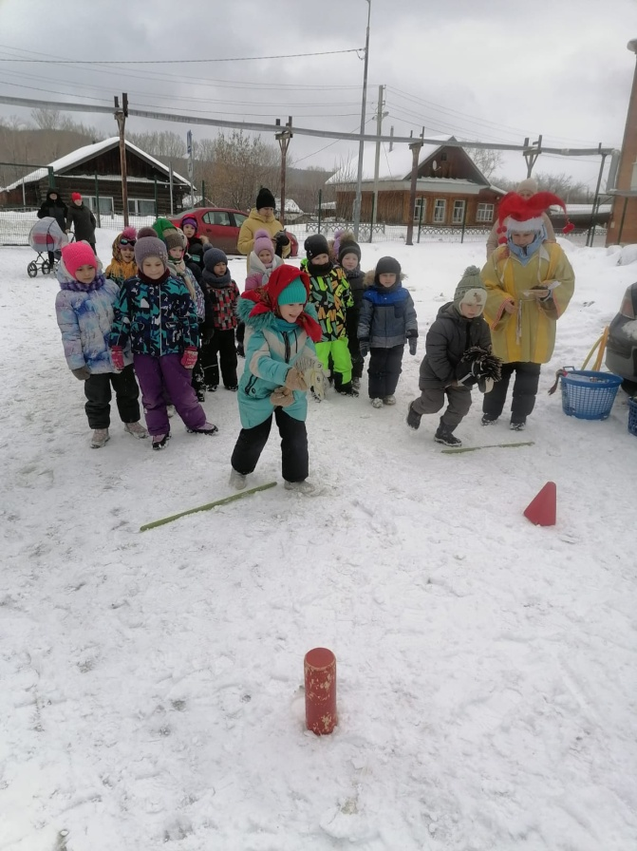

***В номере:***

***Статья:* Тематическая неделя «Зимующие птицы»**

**Перминова Т.В.. стр. 2**

***Статья:* «Мая малая Родина» Трифонова И.В.. стр.3**

***Статья*: «Лыжня Россия!» Нефедова Н.В. стр.4**

***Статья*: «Кубок оотцов» Григорьева Н.Н.. ст.5**

**Статья: «23 февраля »Тебнева Ю.Ю. ст.6-7**

**Статья: «Межполушарное развитие мозга»Жданова М.В.**

***Познавательно-информационная газета Филиала МБДОУ «Криулинский детский сад№3»-Саранинский детский сад***

Дошколенок

***Февраль 2023***

**Тематическая неделя «Зимующие птицы»**

С 30 января по 3 февраля в нашей группе «Веселые ребята» прошла тематическая неделя «Зимующие птицы».

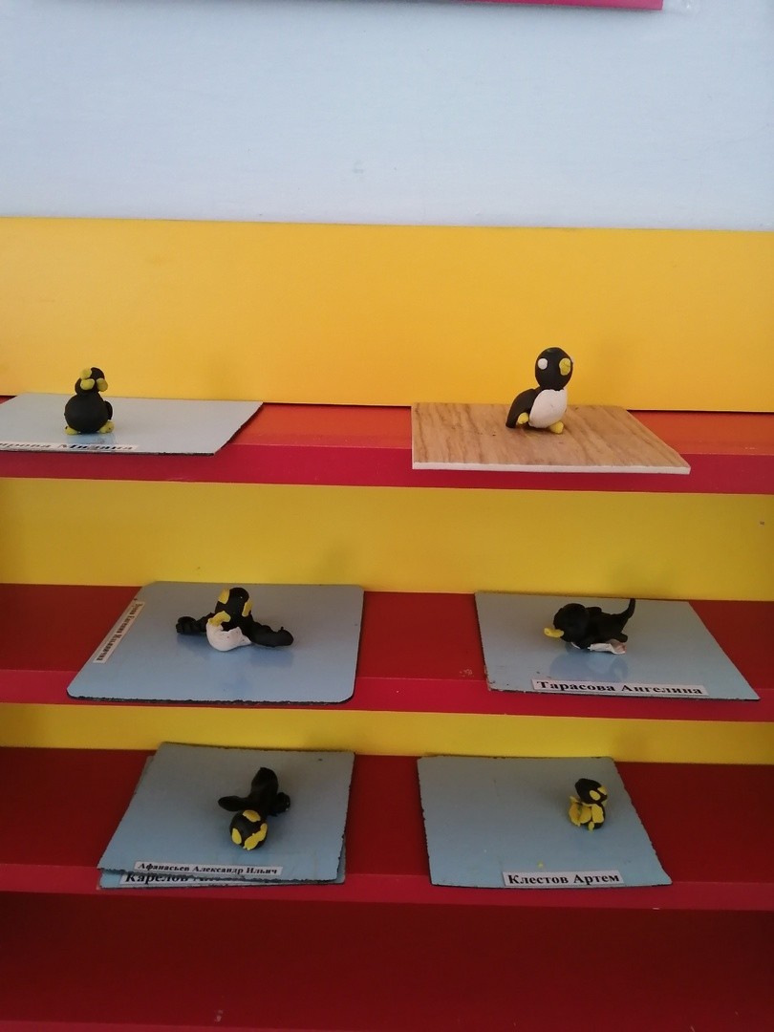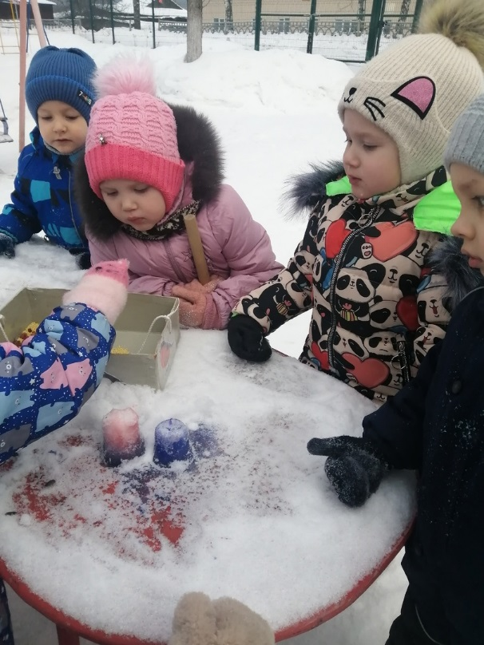       В ходе недели мы много беседовали с детьми о зимующих птицах, особенностях их внешнего вида, поведении в природе, повадках, нуждах. Познакомили детей с понятием «зимующие птицы» и выяснили, почему птиц так называют.  
      Детки проявили интерес к данной теме. Слепили и раскрасили замечательных птичек, отгадали много загадок, и утренняя гимнастика была у нас особая – «Птичья». С огромным удовольствием станцевали задорный и веселый «Танец маленьких утят», на прогулке играли в подвижные игры «Птички и кошка» и «Воробышки и автомобиль», наблюдали за поведением птиц на участке, оказывали помощь зимующим птицам. Чтобы мотивировать детей к осознанному усвоению материала и закреплению имеющихся знаний о птицах в свободной деятельности мы учились различать голоса птиц, слушали аудио - сказку «Лесная азбука», повесили изготовленную совместно с детьми кормушку, теперь каждое утро приходя в детский сад ребята приносят и насыпают в нее семечки и хлебные крошки

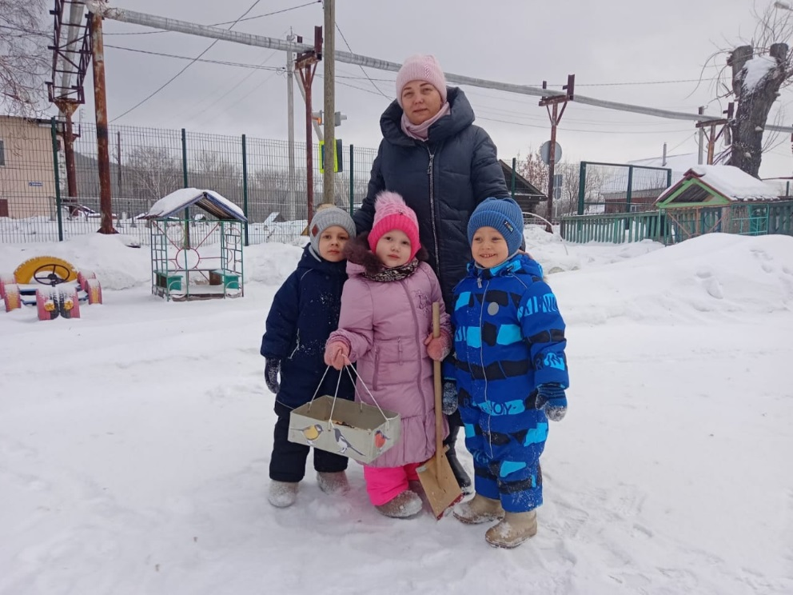 Подводя итоги тематической недели хочется отметить, что у детей расширился кругозор знаний о зимующих птицах, сформировалась любознательность, творческие способности, познавательная активность, коммуникативные навыки.

**Воспитатель: Перминова Татьяна Викторовна**

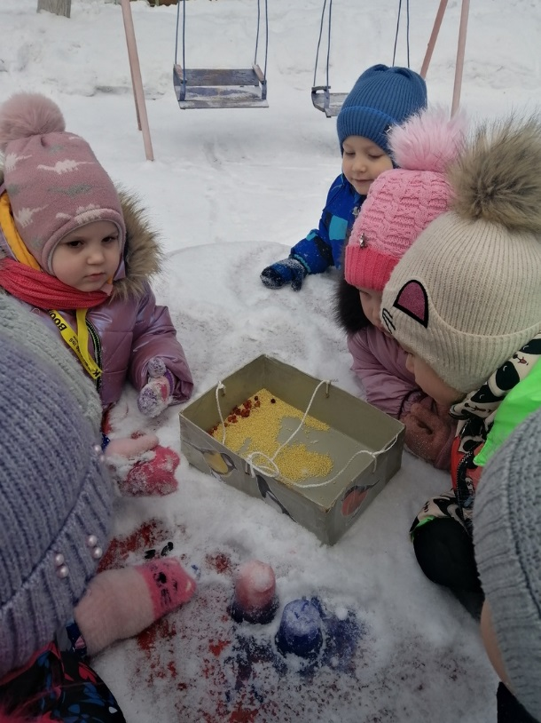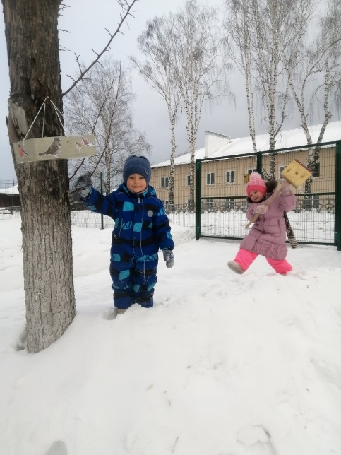

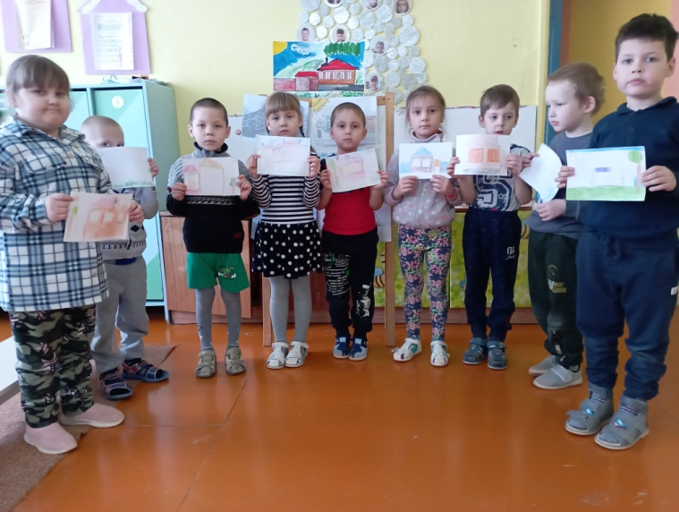**«Участие в проекте детей старшего дошкольного возраста**

**«Моя малая Родина – Сарана»**

Моя малая Родина … У каждого человека она своя, но для всех является той путеводной звездой, которая на протяжении всей жизни определяет очень многое, если не сказать – всё! Опора на красоту окружающего мира, культурные ценности и историю родного края – верный путь повышения качества воспитания и обучения.

Любить Родину – значит знать её, знать прежде всего свою малую Родину. Используя в работе с детьми краеведческий материал, мы воспитываем патриотические чувства, которые сохраняются на всю жизнь и служат духовному развитию личности. Знакомство с историей, культурой, природой, бытом людей, живущих рядом, позволяет лучше почувствовать родной поселок, а значит стать созидателем своей малой Родины.

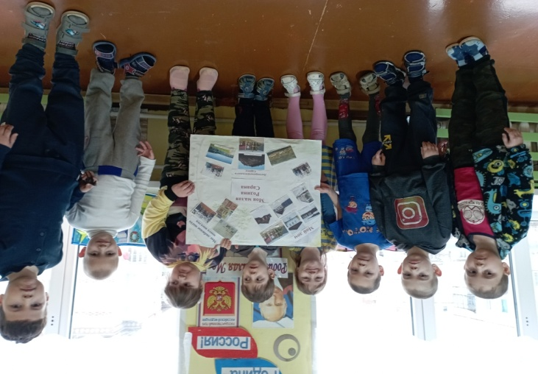В феврале в филиале МБДОУ «Криулинский детский сад №3» - Саранинский детский сад ребята средней группы «Непоседы» принимали участие в проекте «Моя малая Родина - Сарана». Всю неделю мы с ребятами проводили беседы «По улицам нашего поселка», «Моя семья». Рисовали «Моя улица»,лепили «Животные наших лесов», делали аппликацию «Птицы которых я видел в моем поселке». Оформляли выставку «Мы любим и знаем свой поселок». Изготовили стенгазету «Люблю тебя мой край родной». В самостоятельной деятельности ребята рассматривали иллюстрации, тематические альбомы о своем поселке. В группе были созданы все условия для знакомства дошкольников со своей малой Родиной через разнообразные виды деятельности.

Активными участниками нашего проекта стали родители. Они оказали помощь в пополнении центра «Моя малая Родина - Сарана». Посетили с детьми краеведческий музей нашего поселка.

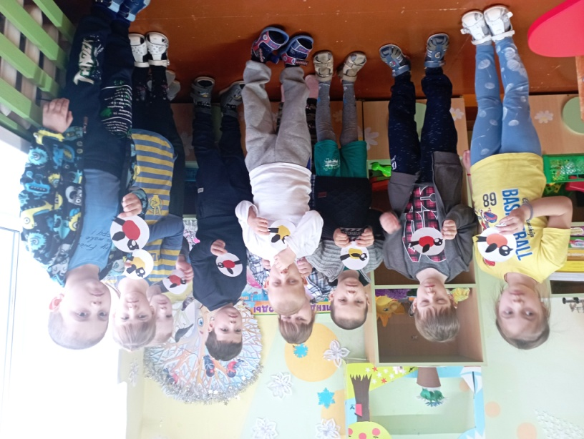Данный проект был организован с целью формирования у детей старшего дошкольного возраста познавательного интереса к родному краю, к природе, быту людей, живущих рядом, к его истории ,культуре. Это является неотъемлемой частью духовно-нравственного воспитания детей.

И.В. Трифонова , воспитатель,

** Лыжня России 2023год**

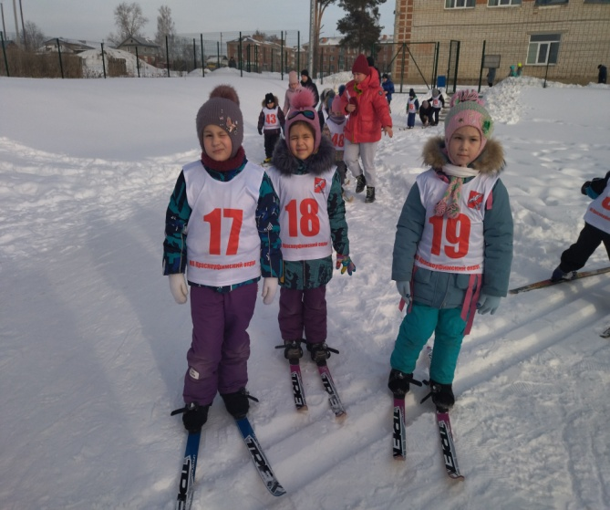По всей России каждый год в феврале месяце проходят лыжные гонки «Лыжня России» .Соревнования «Лыжня России»  проводятся ежегодно и всегда являются большим зимним праздником. 17 февраля 2023 года в очередной раз, традиционно в п. Натальинске проходили соревнования в честь фестиваля детского творчества среди детей дошкольного возраста МО Красноуфимский округ.

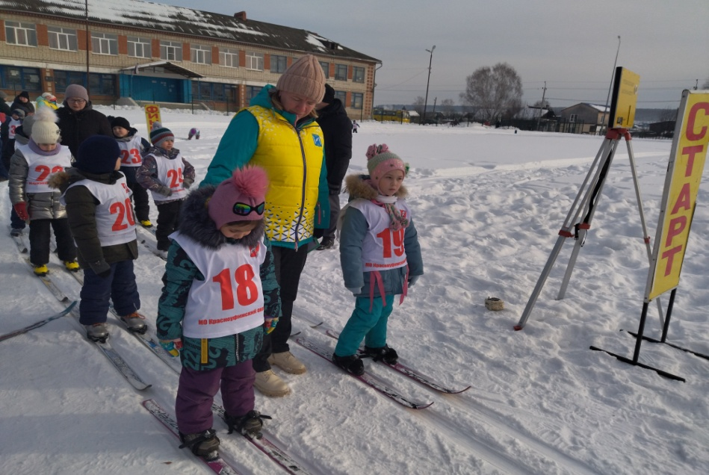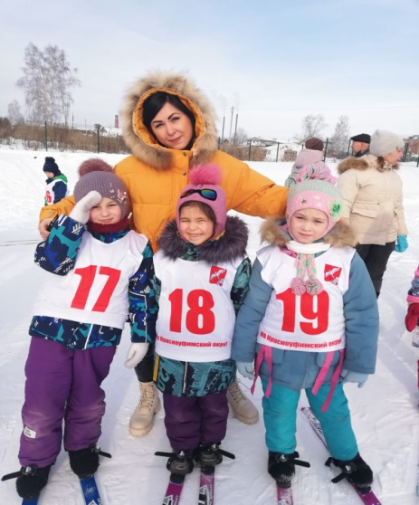Воспитанники подготовительной группы :Чижикова Кира, Алиева Телли, Мизгирева Мария под руководством инструктора по физической культуры Нефедовой Н.В. приняли участие в лыжных соревнованиях. Дистанция составила 300 метров. Морозный, солнечный денёк, хорошая лыжня, отличное скольжение и  весёлая развлекательная программа дали заряд бодрости и хорошее настроение воспитанникам. Дошколята почувствовали уверенность в своей силе и с лёгкостью преодолели дистанцию. За участие все дети получили сладкие призы и памятные подарки.

Инструктор по физической культуре Нефедова Н.В.

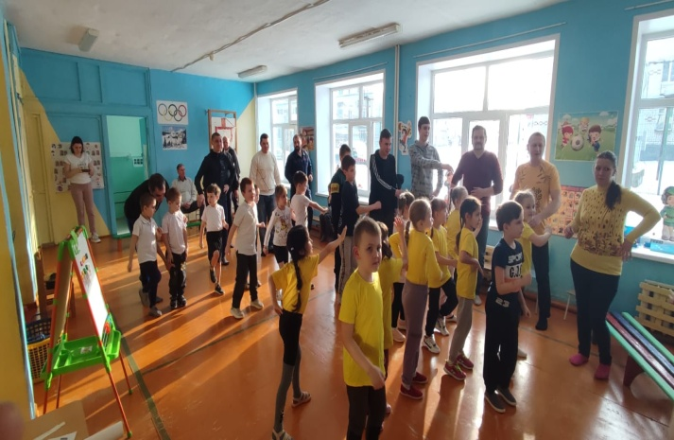Кубок Отцов!

23 Февраля – праздник, День защитника Отечества. Это важный и торжественный день. Почему он считается таковым? Потому что в этот день чествуем мы защитников Родины, людей, готовых в любой момент отстоять её рубежи. В преддверии замечательного февральского праздника 23 февраля, на базе филиала МБДОУ «Криуклинский детский сад №3»-Саранинский детский сад 20 .02.2023, был, проведем спортивно музыкальный праздник «Кубок отцов!». В празднике приняли участие дети старшей и подготовительной групп и конечно папы, дедушки и старшие братья. Игра проходила в три этапа

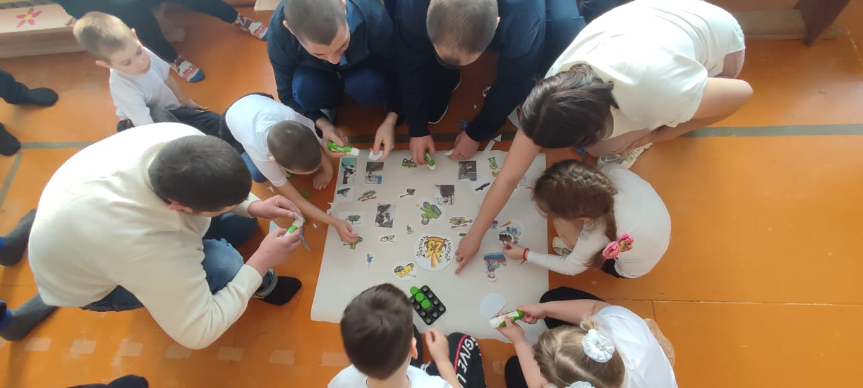:1-этап интеллектуальный,

2 этап спортивный

,3 –этап творческий.

За каждый этап команды получали кубок, в конце праздника подсчитывались кубки.

Атмосфера задора, радости и веселья сохранялась на протяжении всего праздника. Дети проявили большую активность, подарили друг другу хорошее настроение, радость общения и улыбки, показали какие они ловкие, выносливые, смелые. А в подарок дорогим своим дедушкам и папам дети спели песню «Папа-папа», вручили открытку *«Корабль»*, изготовленную своими руками.

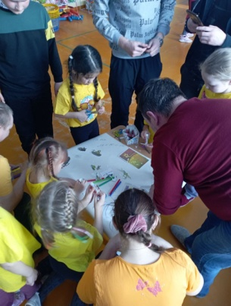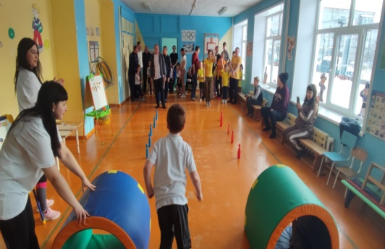Праздник в детском саду – это радость, веселье, торжество, которое разделяют взрослые и дети. Он должен входить в жизнь ребенка ярким событием и остаться в памяти надолго. Если дети после праздника торопятся поделиться своими впечатлениями и еще много дней живут под впечатлением от него – значит, мы достигли цели. Праздник состоялся, и мир вокруг нас стал чуточку ярче, светлее и добрее!

Старший воспитатель Григорьева Н.Н.

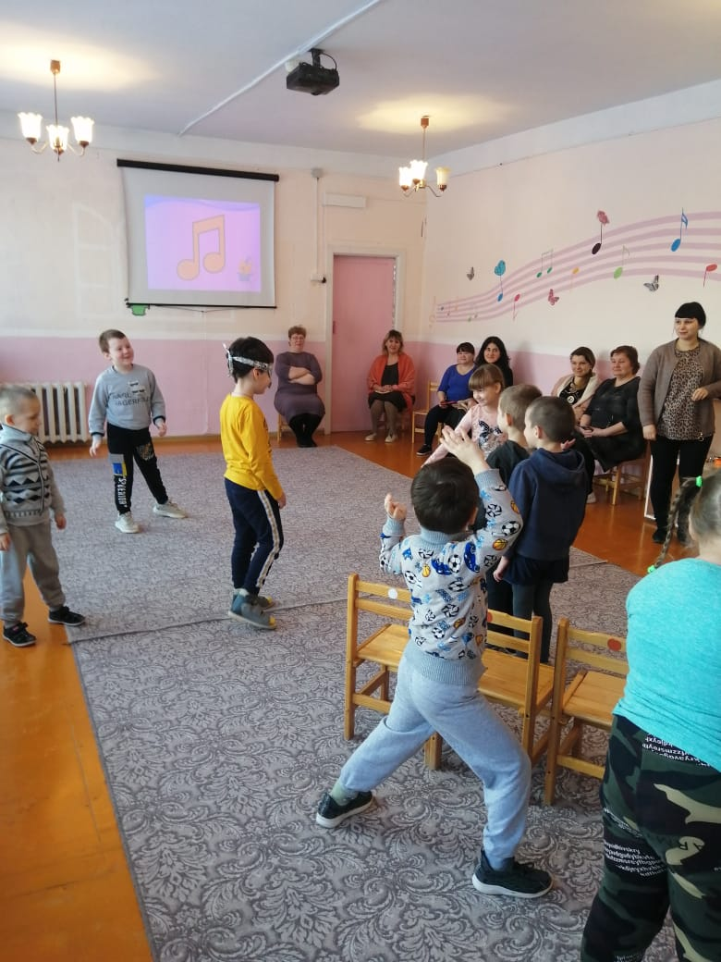**Музыкальное занятие «Три кота и музыкальная шкатулка»**

**в старшей группе**

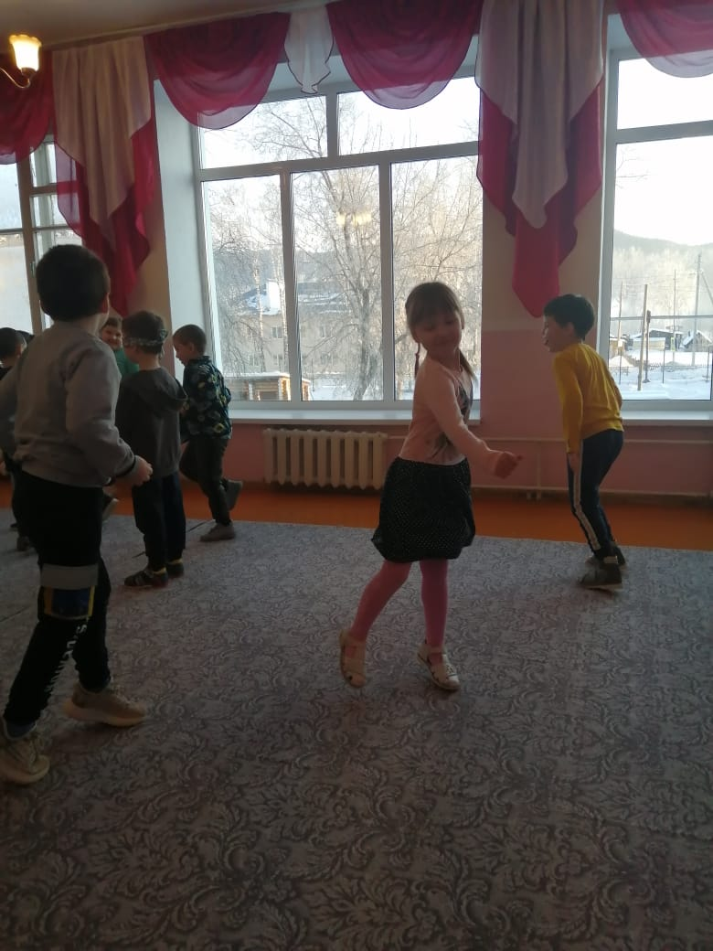В соответствии с годовым планом на учебный год в феврале 2023 года, было проведено открытое музыкальное занятие. В самом начале занятия ребятам предлагалось узнать, кто же прислал музыкальное письмо, прослушав музыкальную подсказку. Воспитанники сразу же догадались, это были герои мультфильма «Три кота». Герои попросили помощи у ребят, вернуть волшебные звуки музыкальной шкатулке. Музыкальная шкатулка была спрятана в музыкальном зале, ребята, ориентируясь на музыку, нашли шкатулку. На экране появлялись задания, такие как: «Приветствие», «Угадай произведение на слух», «Исполни песню», «Сыграй на музыкальных инструментах», «Музыкальная игра «Жмурки». Воспитанники приветствовали друг друга и «гостей» музыкальным приветствием, исполняли песню «Про папу». Играли на таких музыкальных инструментах как: маракас, треугольник, ложки, румба, бубен, колокольчик. Угадывали на слух такие музыкальные произведения как: «Новая кукла», «Болезнь куклы», а так же композитора этих произведений П.И. Чайковского. За каждое выполненное задания ребята, складывали цветные нотки в волшебную шкатулку. Выполнив все задания, музыкальная шкатулка зазвучала волшебными звуками. В конце занятия герои мультфильма «Три кота» поблагодарили ребят, за помощь, и приготовили сюрприз, сладкие угощения, а так же музыкально-дидактическую игру «Играем вместе с нами», в которую ребята, с удовольствием играли в группе.

Ю.Ю.Тебнева, музыкальный руководитель,

филиал МБДОУ «Криулинский детский сад №3»

- Саранинский детский сад

**Страничка учителя –логопеда!**

**Межполушарное развитие мозга**

Как и зачем развивать межполушарные связи? Мозг человека состоит из двух полушарий: левого и правого. У кого-то лучше функционирует левое полушарие, у кого-то правое, а идеальный вариант, когда функционируют оба полушария головного мозга.  Левое полушарие мыслит логически, правое – творчески. Совершенно очевидно, что человеку необходимо и то, и другое. Поэтому с самого детства желательно развивать межполушарные связи. Чем лучше будут развиты межполушарные связи, тем выше у ребёнка будет интеллектуальное развитие, память, внимание, речь, воображение, мышление и восприятие. Ранний и дошкольный возраст – период активного развития мозговых структур.  Для формирования или развития межполушарного взаимодействия у детей дошкольного возраста можно рекомендовать кинезиологические упражнения. Они не только координируют работу полушарий мозга, но также будут способствовать развитию мышления ребенка.  Включение нейропсихологических упражнений в общеобразовательный процесс у дошкольников приводит к повышению усвоения изучаемого материала. Нейропсихологические упражнения развивают произвольное и непроизвольное внимание, переключаемость и концентрацию, разные виды мышления, улучшают сенсомоторный контроль.

 В качестве упражнений на развитие межполушарных связей, мы предлагаем вам следующие упражнения:

Перед вами листы с цветными окошками, где одно окошко означает положение для одного пальца, а два окошка – это положений для двух пальцев.

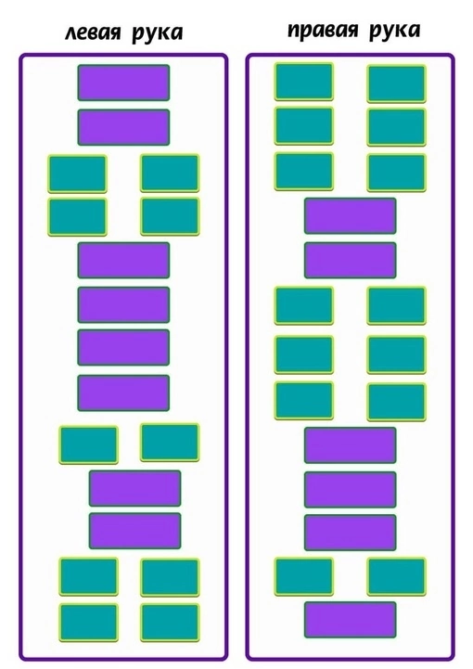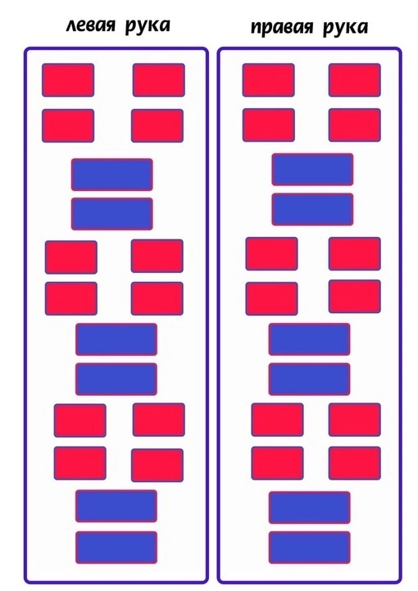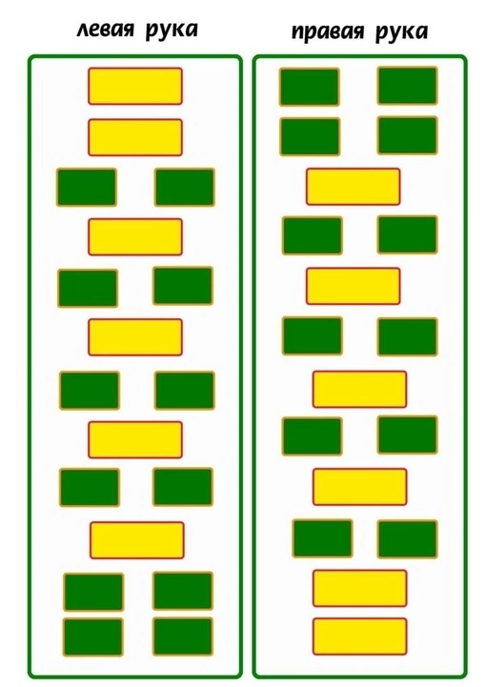учитель-логопед Жданова М.В